Králík domácí (Orictolagus cuniculus f. domestica) – český a odborný název

Řád: zajíci (Lagomorpha) Čeleď: zajícovití - jen základní systematické zařazení

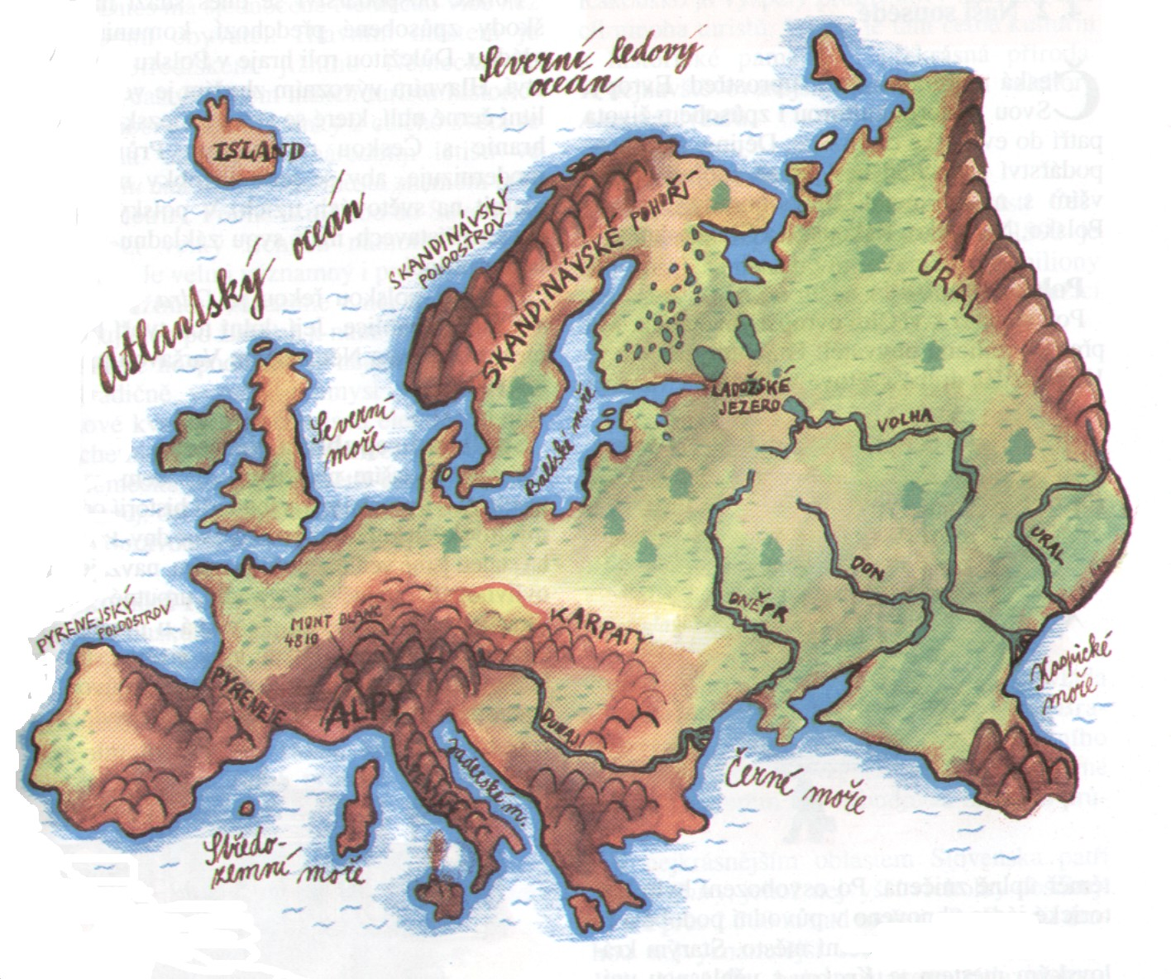
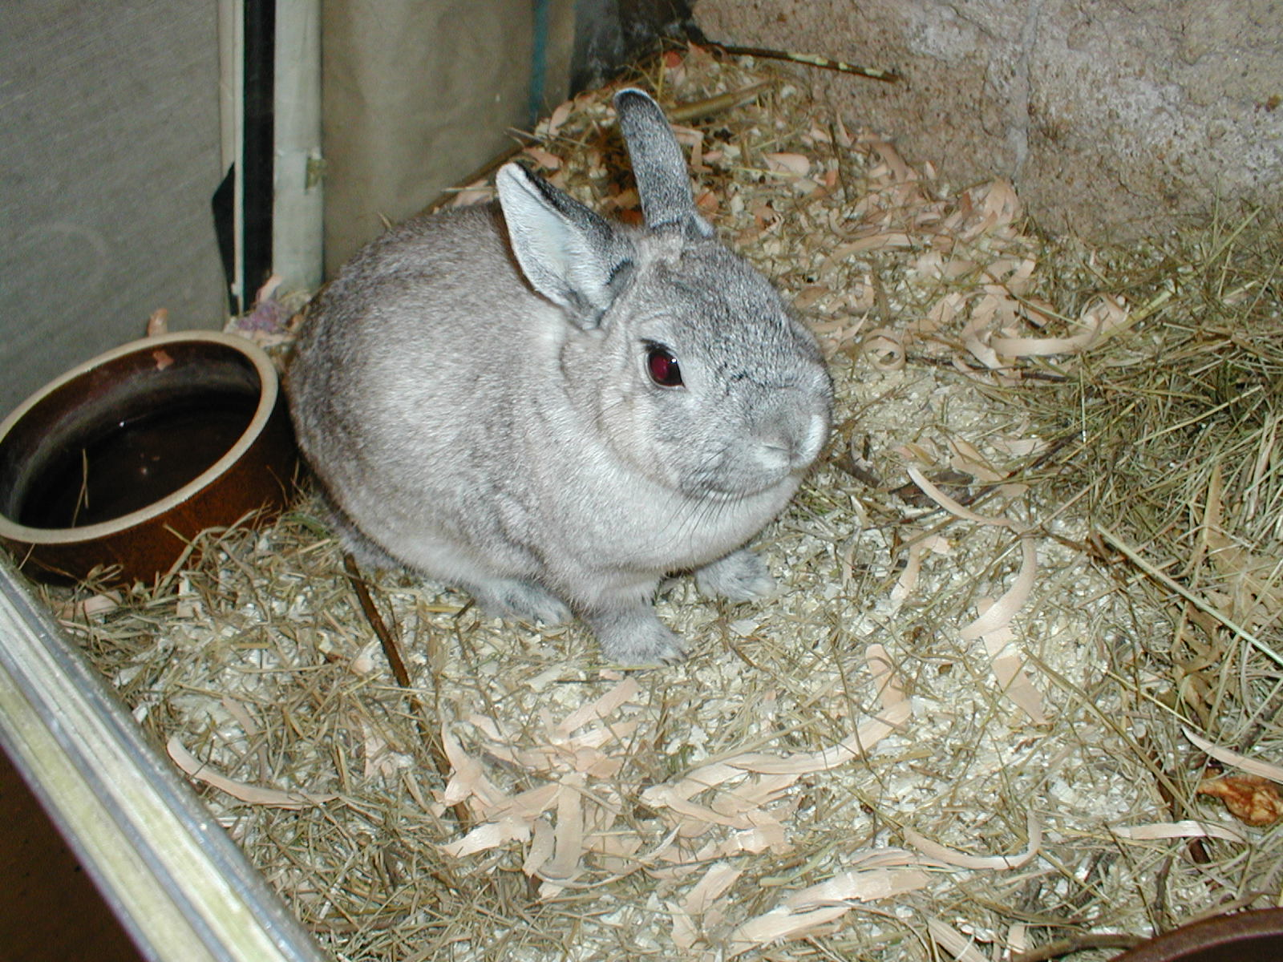
Obrázek prostředí, ve kterém organismus žije
Jmenuji se Topinka a jsem samička zakrslého králíka. – písmo Comic Sans

Mojí původní domovinou je severní Afrika a Španělsko. V přírodě žijeme na teplých travnatých místech, kde obýváme složitý systém nor. V těchto doupatech žije celá rozvětvená rodina. Lidé mě vysadili po celé Evropě, později i do Austrálie. Nejdříve jsem byl chovám mnichy v klášterech pro maso, ale pak si mě lidé oblíbili a teď jsem k vidění běžně v králíkárnách. Lidé vyšlechtili spoustu různých plemen.

Sem zajímavost →

Abychom lépe využili živiny z potravy, pojídáme své výkaly a znovu tak můžeme strávit zbylé živiny. Až po druhém průchodu naší trávicí soustavou vytvoříme známé tvrdé bobky, které už dále nezužitkujeme a necháme je tedy ležet v králíkárně.

Mapa výskytu

